**Épreuve d’exploitation d’un dossier technique**

**Option IM**

Session 2015

Durée 4 heures

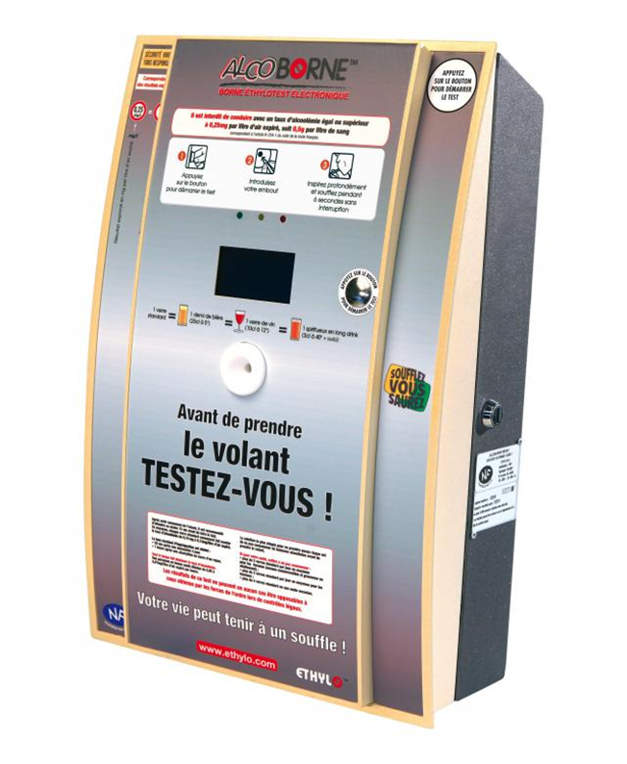

**Dossier sujet : pages 2 à 7**

**Dossier pédagogique : pages 8 à 20**

**Dossier technique : pages 21 à 29**

Les réflexions pédagogiques qui sont proposées dans ce sujet doivent amener à construire une séquence de formation relative **aux enseignements spécifiques de spécialité du baccalauréat STI2D.** Les programmes des enseignements spécifiques de spécialité résultent d’un prolongement de l‘enseignement technologique transversal dans des champs techniques particuliers. Il est donc indispensable de lier les contenus de ces deux programmes. La réflexion devra porter sur cette particularité.

Les professeurs doivent proposer des activités concrètes pour que les élèves apprennent, mais ils sont également confrontés à une exigence de planification, de définition et de hiérarchisation de séquences d’enseignement cohérentes garantissant d’aborder tous les points du programme assignés. En plus de garantir la cohérence de l’enseignement, ce séquencement est aussi le point de départ de véritables mutualisations pédagogiques. Même si chaque enseignant reste libre de définir ses séquences et leurs contenus, la mutualisation des activités n’a de sens que si la relation programme/séquence/activités, qui peut être proposée, est correctement décrite. C’est à partir de cette identification que d’autres professeurs pourront adapter, modifier, améliorer une proposition donnée à un nouveau contexte.

## Le concept de séquence

Une séquence est une suite logique et articulée de séances de formation qui amène obligatoirement à une synthèse et à une structuration des connaissances découvertes ou approfondies et qui donne lieu à une évaluation des connaissances ou des compétences visées.

Dans la description du séquencement des enseignements transversaux proposée **(voir documents pédagogiques DP2)**, le choix a été fait de définir des séquences de durées variables de quelques semaines (ni trop peu pour garantir la possibilité d’agir et d’apprendre, ni trop longue pour ne pas générer de lassitude), s’intégrant entre chaque période de vacances.

Dans cette organisation, le concept de séquence respecte les données suivantes :

* chaque séquence vise l'acquisition, en découverte ou approfondissement, de compétences et connaissances précises du référentiel, identifiées dans le programme ;
* chaque séquence permet d'aborder de 1 à 2 centres d’intérêt, voire 3 au maximum, de manière à faciliter les synthèses et limiter le nombre de supports ;
* chaque séquence correspond à un thème unique de travail, porteur de sens pour les élèves et intégrant les centres d’intérêts utilisés ;
* chaque séquence est constituée de 2 à 4 semaines consécutives au maximum ;
* la durée de l’année scolaire est de 30 semaines, de façon à laisser une marge de manœuvre pédagogique, laissant ainsi 6 semaines par année scolaire, à répartir entre les séquences, pour intégrer des remédiations, des évaluations, des sorties et visites, … ;
* chaque séquence donne lieu à une séance de présentation à tous les élèves, explicitant les objectifs, l'organisation des apprentissages et les supports didactiques utilisés ;
* chaque séquence donne lieu à une évaluation sommative, soit intégrée dans son déroulement, soit prévue dans le cours d'une séquence suivante.

Le séquencement des enseignements spécifiques de spécialité suit exactement les mêmes règles. Pour faciliter la flexibilité des organisations, des séquences de durée identique sont imposées en vis-à-vis des séquences de l’enseignement technologique transversal.

## Les données d’entrée

**La première donnée** est le programme STI2D, celui des enseignements technologiques transversaux est résumé dans la matrice du **DP 2,** celui des enseignements spécifiques de spécialité est donné **DP 1**.

**La deuxième entrée** dans le séquencement est le choix des centres d’intérêt, ils sont fournis dans le **DP 2.**

**La troisième entrée** incontournable correspond à l’utilisation locale qui est faite de la dotation horaire globale pour l’enseignement technologique transversal (voir **DP 3**)et pour la spécialité le détail est fourni dans le texte relatif au travail demandé.

**La quatrième entrée** concerne le système technique support de tout ou partie des activités de formation. Celui qui est proposé dans ce sujet est succinctement décrit ci-après et de manière complémentaire dans les documents **techniques DT 1 à DT 4**.

Une liste, non exhaustive, des documents et supports qui sont à la disposition du professeur pour construire ses séquences est donnée suite au questionnaire du sujet.

## La borne éthylotest Alcoborne™ pour juguler les conduites addictives de consommation d’alcool

### Pourquoi un tel système ?

L'alcool au volant est la première cause de mortalité sur les routes. Il est responsable d'un tiers des accidents. En France, il est interdit de conduire avec une alcoolémie supérieure à 0,5 g d’alcool par litre de sang, ou 0,25 mg d’alcool par litre d’air expiré.

L'alcoolémie est le taux d'alcool présent dans le sang. Elle s’exprime en gramme par litre de sang à l’issue d’une analyse sanguine ou en milligramme par litre d'air expiré lorsqu’il s’agit d’une mesure à partir de l’analyse d’un échantillon de l’air expiré par l’individu faisant l’objet du contrôle. L’appareil utilisé étant alors appelé éthylotest, ou éthylomètre.

Quelle que soit la boisson alcoolisée, le vocable «un verre» représente à peu près la même quantité d’alcool, puisqu’à chaque fois il s’agit d’un volume de liquide différent. Ainsi, 25 cl de bière à 5°, 12,5 cl de vin de 10° à 12°, 3 cl d’alcool fort distillé à 40° contiennent environ 10 g d’alcool pur.

Chaque verre consommé fait monter le taux d’alcool dans le sang de 0,20 g à 0,25 g en moyenne. Ce taux peut augmenter en fonction de l’état de santé, le degré de fatigue, ou de stress, le tabagisme ou simplement les caractéristiques physiques de l’individu. Pour les personnes minces, ou âgées, chaque verre peut représenter un taux d’alcoolémie de 0,30 g.

Le taux d’alcool maximal est atteint une demi-heure après absorption à jeun et environ une heure après absorption au cours d’un repas. L’alcoolémie baisse en moyenne de 0,10 g à 0,15 g d’alcool par litre de sang en 1 heure. Ainsi tous les trucs et astuces, à moindre frais, qui permettraient d’éliminer l’alcool plus rapidement, sont sans effet.

### En réponse à la réglementation

#### Des éthylotests dans toutes les discothèques

Chaque discothèque ou bar de nuit met à disposition de sa clientèle, depuis le 1er décembre 2011, des éthylotests chimiques ou électroniques. Le choix du type de dispositif retenu est laissé à l’appréciation du responsable de l’établissement.

Cette disposition permet à chaque consommateur qui s’apprête à quitter l’établissement, de vérifier qu’il ne dépasse pas le seuil d’alcoolémie autorisé, au-delà duquel il est dangereux et interdit de prendre le volant. Cette possibilité d’autocontrôle, qui vise à responsabiliser et ainsi diminuer les conduites en état d’ivresse, est signalée, dans le cas de l’Alcoborne™ par une affichette : **soufflez, vous saurez**. L’appareil est placé à proximité de la sortie de l’établissement.

### L'appareil Alcoborne™

L'Alcoborne™ est un éthylotest conçu pour être installé dans les lieux publics, ou, recevant du public. En moins d'une minute, l'usager peut connaître son taux d’imprégnation alcoolique de façon simple et fiable.

L'Alcoborne™ est un dispositif d’analyse, économique à l’usage, notamment par rapport aux éthylotests :

* à réactif chimique et usage unique ;
* électroniques portatifs.

Ce dispositif de mesure autonome, d’une grande simplicité d’utilisation, offre une lecture immédiate du résultat grâce à son écran d’affichage. L'afficheur indique le taux d’alcool avec précision et pédagogie, il n’y a pas d’affichage du taux au-delà du seuil légal pour éviter tout effet « concours » aux conséquences délétères. Le principe de mesure par absorption infrarouge autorise une très grande disponibilité et fiabilité dans les tests. L'Alcoborne™ s’utilise avec un embout hygiénique qui est une paille à clapet anti-retour. Un distributeur de pailles doit donc toujours être installé à proximité de l’Alcoborne™.

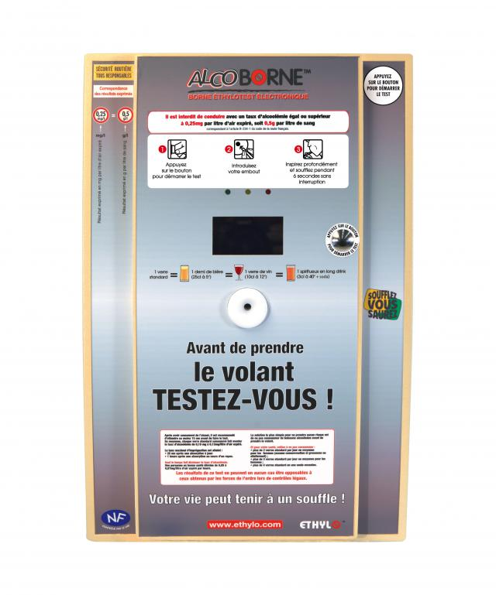

Instructions

Feux tricolores

Écran informatif

Bouton poussoir

Récepteur de paille

Après un appui sur le bouton poussoir, l'utilisateur suit les instructions à l'écran et obtient un résultat défini par trois seuils :

|  |  |  |  |
| --- | --- | --- | --- |
| Air expiré en mg/l | Alcool dans le sang en g/l | Signification | Signalisation |
| 0,00 à 0,19 mg/l | 0,00 à 0,38 g/l | Sous le seuil légal | LED verte |
| 0,20 à 0,24 mg/l | 0,39 à 0,49 g/l | À la limite du seuil légal | LED orange |
| 0,25 mg/l et au-delà | 0,5g/l et au-delà | Au-delà du seuil légal | LED rouge |

Pour chacun des seuils, la led correspondante s'allume et un message apparaît à l'écran. Le code couleur permet une compréhension immédiate du résultat de la mesure.

### Constitution de l’Alcoborne™

Le cœur du système est enfermé dans un boîtier représenté ci-dessous, fixé à la face interne de la porte de l'appareil.

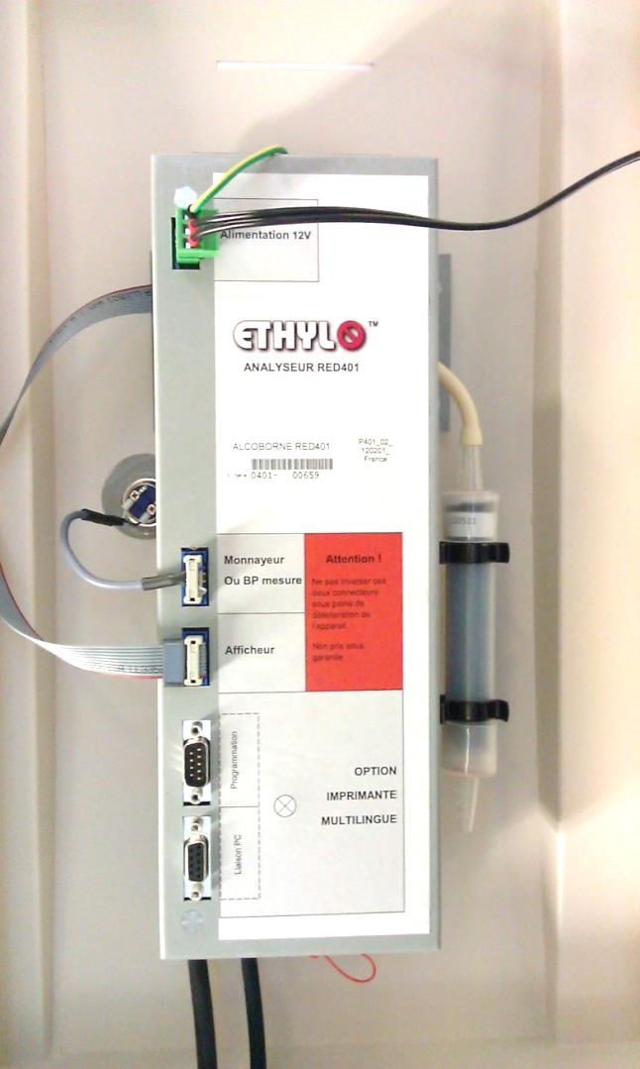L'utilisateur souffle l'échantillon d'air à analyser au travers d'une paille. Le récepteur de paille permet à l'utilisateur d'insérer une paille à usage unique afin d'éviter tout problème de contamination.

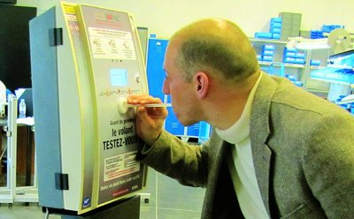

Le récepteur de pailles est prolongé d’une conduite coudée, qui permet, par l'intermédiaire d'un capteur de pression différentielle, de quantifier débit et volume d'air soufflé par l'utilisateur.

Une électrovanne permet de sélectionner la provenance de l'air : soit de l’échantillon à analyser, soit de l’air ambiant ; lequel est filtré au préalable par une cartouche au charbon actif. Ce dispositif de filtrage de l’air assure une référence d’un air sans aucune molécule d'alcool.

Une micro-pompe permet de faire circuler l'air pour l’acheminer vers la cuve de mesure. Cet air peut-être celui qui est à analyser ou celui utilisé pour nettoyer le circuit de mesure.

Les parties de circuit où l'air circule, hormis les tubes de jonction, doivent être chauffées à une température de 48°C pendant toute l'exploitation, afin d'éviter la condensation de l'air expiré qui perturberait la mesure.

### Diagramme des cas d’utilisation de l’Alcoborne™

G:\perso\UC.wmf

### Principales caractéristiques et description de l'Alcoborne™

|  |  |  |
| --- | --- | --- |
| Précision | : | conforme à la norme NF X 20704. |
| Nombre de mesures | : | limité à 10 000 mesures réelles, avant entretien. |
| Type de mesures | : | absorption infrarouge. |
| Durée d’une analyse | : | 59 secondes (cycle complet, incluant auto nettoyage). |
| Échantillon de souffle | : | de 3 à 6 secondes soit 1,5 litres d’air cumulé. |
| Nettoyage | : | autonettoyante (cycle de 3 secondes toutes les 3 minutes). |
| Boîtier | : | IP42 / EN 60529, IK02 / EN 50102. |
| Serrure | : | haute sécurité, profilé européen, numéroté (2 clefs). |
| Dimension | : | 550 x 335 x 145mm. |
| Poids | : | 7.6 kg. |
| Température de stockage | : | 0 à 60°C. |
| Température d'utilisation | : | 10 à 40°C. |
| Essais de vieillissement thermique | : | conforme à la norme. |

## Travail demandé

**1. Analyser et commenter** les possibilités d'exploitation, et la pertinence, d'un tel système dans le cadre de l'enseignement technologique transversal.

**2.** Plusieurs systèmes sont présents dans le laboratoire lié à la spécialité ITEC, dont l'Alcoborne™. Une analyse préalable de la face avant de l'Alcoborne™ a permis d'obtenir des résultats de simulation d’impact environnemental des matériaux par l'intermédiaire d'un logiciel adapté. Les résultats sont présentés en **annexe DT3** ainsi que la séquence 3 présentée sur le **DP5**.

À partir des résultats de simulation obtenus et de la fiche séquence 3, il est demandé de :

* **déterminer** les objectifs de formations qui pourront être atteints si une activité pédagogique permet aux élèves d'obtenir ces résultats ;
* **rédiger** une fiche de formation d'une telle activité ;
* **décrire** le scénario de cette activité.

Une fiche de formation permet de voir rapidement le niveau, la durée, le format, les objectifs, les centres d'intérêts, le matériel nécessaire au bon déroulement de la séance. Justifier vos choix.

**3. Préciser**, à partir de la fiche étude de cas **DP4**, la forme et les modalités d'une évaluation réalisable à la suite de cette activité. **Proposer et justifier** les points clefs de cette évaluation.

**4.** Le boîtier de l'Alcoborne™ est volumineux. Le bloc de mesure et le bloc d'alimentation à l'intérieur du boîtier représentent environ 1/3 du volume occupé (voir **DT5**). Pour des raisons économiques et environnementales, l'entreprise souhaite augmenter la quantité de boitiers transportés par un même camion.

À partir de cette problématique :

* **déterminer** la nature de l'activité qu'il est possible de traiter, au regard du programme, ainsi que le nombre de séances associées ;
* **rédiger** le scénario de cette activité en précisant son calendrier, et ses moments clefs.

**Liste des documents et supports à disposition du professeur pour la construction de la séquence**

1. Une Alcoborne™ fonctionnelle, sa notice et son packaging de transport.

2. Une Alcoborne™ didactisée.

3. Maquette numérique de l'Alcoborne™.

4. Diagrammes SysML.

5. Une modélisation multi-physique de la partie mesure.

6. Les fiches techniques des composants électroniques utilisés.

**DOSSIER PÉDAGOGIQUE**

Spécialité Innovation Technologique et Eco Conception

**A. Objectifs et compétences de la spécialité Innovation Technologique et Eco Conception du baccalauréat STI2D**

|  |  |
| --- | --- |
| **Objectifs de formation** | **Compétences attendues** |
| O7 - Imaginer une solution, répondre à un besoin | Identifier et justifier un problème technique à partir de l’analyse globale d’un système (approche Matière - Énergie - Information)  Proposer des solutions à un problème technique identifié en participant à des démarches de créativité, choisir et justifier la solution retenue  Définir, à l’aide d’un modeleur numérique, les formes et dimensions d'une pièce d'un mécanisme à partir des contraintes fonctionnelles, de son principe de réalisation et de son matériau  Définir, à l’aide d’un modeleur numérique, les modifications d'un mécanisme à partir des contraintes fonctionnelles |
| O8 – Valider des solutions techniques | Paramétrer un logiciel de simulation mécanique pour obtenir les caractéristiques d'une loi d'entrée/sortie d'un mécanisme simple  Interpréter les résultats d'une simulation mécanique pour valider une solution ou modifier une pièce ou un mécanisme  Mettre en œuvre un protocole d’essais et de mesures, interpréter les résultats  Comparer et interpréter le résultat d'une simulation d'un comportement mécanique avec un comportement réel |
| O9 – Gérer la vie du produit | Expérimenter des procédés pour caractériser les paramètres de transformation de la matière et leurs conséquences sur la définition et l’obtention de pièces  Réaliser et valider un prototype obtenu par rapport à tout ou partie du cahier des charges initial  Intégrer les pièces prototypes dans le système à modifier pour valider son comportement et ses performances |

**B- Programme de la spécialité ITEC du baccalauréat STI2D.**

**1. Projet technologique**

***Objectif général de formation****: vivre les principales étapes d’un projet technologique justifié par la modification d’un système existant, imaginer et représenter un principe de solution technique à partir d’une démarche de créativité.*

|  |  |  |  |  |
| --- | --- | --- | --- | --- |
| **1.1. La démarche de projet** | **ETC** | **P/T** | **Tax** | **Commentaires** |
| **Les projets industriels** | | | | |
| Typologie des entreprises industrielles et des projets techniques associés (projets locaux, transversaux, « joint venture ») |  | P | 1 | Présentation à partir de cas industriels représentatifs de la production d’objets manufacturés en grande série et petites séries.  Les études de dossiers technologiques proposées doivent permettre l’identification d’innovations technologiques et amener à des études comparatives de coûts. |
| Phases d’un projet industriel (marketing, pré conception, pré industrialisation et conception détaillée, industrialisation, maintenance et fin de vie) |  | P | 2 |
| Principes d’organisation et planification d’un projet (développement séquentiel, chemin critique, découpage du projet en fonctions élémentaires ou en phases) Gestion, suivi et finalisation d’un projet (coût, budget, bilan d'expérience) |  | P | 2 |
| **Les projets pédagogiques et technologiques** | | | | |
| Ėtapes et planification d’un projet technologique (revues de projets, travail collaboratif en équipe projet : ENT, base de données, formats d’échange, carte mentale, flux opérationnels) |  | P/T | 3 | Il s’agit d’expliquer et d’illustrer les grandes étapes d’un projet technologique et pédagogique pour les faire vivre aux élèves au cours du cycle terminal STI2D à travers des microprojets et un projet technologique en terminale. |
| Animation d’une revue de projet ou management d’une équipe projet |  | P/T | 3 |
|
| Évaluation de la prise de risque dans un projet par le choix des solutions technologiques (innovations technologiques, notion de coût global, veille technologique) |  | P/T | 2 |
|
| **1.2. Créativité et innovation technologique** | **ETC** | **P/T** | **Tax** | **Commentaires** |
| Méthodes de créativité rationnelles et non rationnelles (lois d’évolutions et principes d’innovation, contradictions, relations entre solutions techniques et principes scientifiques/technologiques associés, méthodes de brainstorming) |  | P/T | 2 |  |
| Contraintes de règlementation, normes, propriété industrielle et brevets | * | P/T | 2 |
| Dimension Design d’un produit, impact d’une approche Design sur les fonctions, la structure et les solutions techniques |  | P/T | 2 | Enseignement s’appuyant sur des études de dossiers technologiques amenant à découvrir et modifier la relation fonction – solution technique – formes et ergonomie d’un système simple. |
| Intégration des fonctions et optimalisation du fonctionnement : approche pluritechnologique et transferts de technologie | * | P/T | 2 | Enseignement s’appuyant sur des études de dossiers technologiques amenant à découvrir comment des systèmes évoluent à partir d’intégrations de fonctions et/ou d’applications de transferts de techno. |
| **1.3. Description et représentation** | **ETC** | **P/T** | **Tax** | **Commentaires** |
| Analyse fonctionnelle (selon les normes en vigueur : cahier des charges fonctionnel, indices de flexibilité) | * | P/T | 3 | On se limite à l’analyse et à la complémentation d’un diagramme en phase d’analyse, permettant de faire les liens entre analyse fonctionnelle et solutions techniques associées. |
| Représentation d’une idée, d’une solution : croquis, schémas de principe à main levée | * | P/T | 3 | L’objectif n’est pas de proposer un modèle de comportement mais de formaliser et de transmettre une idée, un principe de solution. Le strict respect des normes de représentation n’est donc pas attendu. |
| Schémas cinématique (minimal ou non) et structurel. | * | P/T | 3 |

**2. Conception mécanique des systèmes**

***Objectif général de formation****: définir tout ou partie d’un mécanisme, une ou plusieurs pièces associées et anticiper leurs comportements par simulation. Prendre en compte les conséquences de la conception proposée sur le triptyque Matériau - Énergie - Information.*

|  |  |  |  |  |
| --- | --- | --- | --- | --- |
| **2.1 Conception des mécanismes** | **ETC** | **P/T** | **Tax** | **Commentaires** |
| Modification d’un mécanisme : définition volumique et numérique (CAO 3D) des modifications d'un mécanisme à partir de contraintes fonctionnelles |  | T | 3 | On se limite à la modification de maquettes volumiques existantes en privilégiant les modes de conception dans l’assemblage. |
| Définition volumique et numérique (CAO 3D) des formes et dimensions d'une pièce, prise en compte des contraintes fonctionnelles |  | P/T | 3 | On se limite à la création de pièces à partir de maquettes volumiques de mécanismes existants en privilégiant les modes de conception dans l’assemblage.  Les éventuelles mises en plan ne servent qu’à faire apparaître la cotation pertinente par rapport à la réalisation retenue, sans imposer le strict respect des normes de représentation. |
| Influences du principe de réalisation et du matériau choisis sur les formes et dimensions d’une pièce simple |  | T | 3 | Enseignement en lien avec des expérimentations réelles sur les procédés, utilisant des progiciels de simulation des procédés adaptés à la découverte et à l’initiation. On proscrit les progiciels professionnels d’utilisation trop complexes à ce niveau. |
| Choix d’une solution : critères de choix associés à une conception ou à l’intégration d’une solution dans un système global - coût, fiabilité, environnement, ergonomie et design - Matrice de comparaison de plusieurs critères | * | T | 2 | Enseignement permettant de faire le lien entre le système pluritechnique retenu comme support de projet et la pertinence des solutions proposées. |
| Formalisation et justification d’une solution de conception : illustrations 3D (vues photo réalistes, éclatés, mises en plan, diagramme cause effet, carte mentale, présentation PAO) | * | P/T | 3 | Permet de former les élèves à l’utilisation maîtrisée et pertinente des outils numériques de présentation à travers des approches structurées résumant le cheminement d’une démarche technologique (investigation, résolution d’un problème technique, projet technologique). |
| **2.2. Comportement d’un mécanisme et/ou d’une pièce** | **ETC** | **P/T** | **Tax** | **Commentaires** |
| Simulations mécaniques : modélisation et simulation (modèle simplifié et modèle numérique, validation des hypothèses) | * | T | 2 | Enseignement permettant de montrer la nécessité d’obtenir un ordre de grandeur des résultats recherchés par l’utilisation d’un modèle simplifié mais accessible aux calculs manuels (à partir de formulaires). |
| Résistance des matériaux : hypothèses et modèle poutre, types de sollicitations simples, notion de contrainte et de déformation, loi de Hooke et module d’Young, limite élastique, étude d’une sollicitation simple | * | T | 3 | Utilisation possible de progiciels volumiques intégrant un module d’éléments finis simple et accessible ou d’un progiciel traitant des problèmes plans et axisymétriques. |
| Équilibre des solides : modélisation des liaisons, actions mécaniques, principe fondamental de la statique, résolution d’un problème de statique plane | *  M[1] | P/T | 3 | Prolongement de l’enseignement correspondant des enseignements technologiques communs. Utilisation du modèle de présentation « torseur des actions mécaniques » en mode descriptif uniquement.  Utilisation de progiciels volumiques intégrant un module de traitement du comportement dynamique des systèmes. |
| Mouvements des mécanismes : modélisation des liaisons, trajectoires, vitesses, accélérations, mouvements plans, résolution graphique d’un problème de cinématique plane |  | P/T | 3 | Utilisation du modèle de présentation « torseur cinématique » en mode descriptif uniquement.  Utilisation possible de progiciels volumiques intégrant un module de traitement du comportement dynamique des systèmes. |
| Impacts environnementaux des solutions constructives : unité fonctionnelle, unités associées |  | P | 3 | Utilisation obligatoire d’un progiciel traitant uniquement des impacts environnementaux. |
| Interprétation des résultats d’une simulation : courbe, tableau, graphe, unités associées | * | P/T | 3 | Enseignement amenant à la maîtrise de la lecture des modes de présentation utilisés dans les progiciels de simulation et à la comparaison de différentes versions d’un scénario d’analyse d’un comportement. |
| Scénario de simulation pour comparer et valider une solution, modifier une pièce ou un mécanisme. |  | P/T | 3 |

**3. Prototypage de pièces**

***Objectif général de formation****: découvrir par l’expérimentation les principes des principaux procédés de transformation de la matière, réaliser une pièce par un procédé de prototypage rapide et valider sa définition par son intégration dans un mécanisme.*

|  |  |  |  |  |
| --- | --- | --- | --- | --- |
| **3.1. Procédés de transformation de la matière** | **ETC** | **P/T** | **Tax** | **Commentaires** |
| Principes de transformation de la matière (ajout, enlèvement, transformation et déformation de la matière)  Paramètres liés aux procédés  Limitations, contraintes liées :  - aux matériaux  - aux possibilités des procédés  - aux coûts  - à l’environnement |  | P/T | 3 | Enseignement excluant l’utilisation de moyens de production de type professionnel. La formation à l’optimisation des processus et des paramètres de réglage est exclue.  Les procédés sont abordés par le biais d’expérimentations sur des systèmes didactiques simples, puis par des activités de simulation numérique, des visites d’ateliers et/ou d’entreprises locales et d’analyses de bases de connaissances numériques.  Les activités expérimentales proposées s’intéressent aux principes physiques et chimiques employés et aux contraintes techniques associées. |
| Expérimentation de procédés, protocole de mise en œuvre, réalisation de pièces prototypes. |  | P/T | 3 |
| Prototypage rapide : simulation et préparation des fichiers, post traitement de la pièce pour une exploitation en impression 3D |  | P/T | 3 | Les activités pratiques de prototypage rapide peuvent relever des 3 niveaux suivants :  - prototypage de pièces et validation de ses formes (imprimante 3D) ;  - prototypage de pièces par coulée sous vide d’une pièce en matériau plastique de « bonne résistance » (moule silicone et coulée polyuréthane) ;  - prototypage de pièces de petites dimensions en « vraie matière », alliages d’aluminium ou cuivreux (machine semi-automatique de coulée sous vide). |
| Coulage de pièces prototypées en résine et/ou en alliage métallique (coulée sous vide) |  | P/T | 3 |
| **3.2 Essais, mesures et validation** | **ETC** | **P/T** | **Tax** | **Commentaires** |
| Conformité dimensionnelle et géométrique des pièces en relation avec les contraintes fonctionnelles de la maquette numérique |  | P/T | 3 | On se limite à la vérification des spécifications nécessaires à l’intégration d’une pièce prototype dans un mécanisme. |
| Essais mécaniques sur les matériaux (traction, compression, flexion simple, dureté) | * | T | 2 | Approfondissement, dans le cadre des projets, des compétences et connaissances visées dans le tronc commun. |
| Intégration d’une ou plusieurs pièces dans un système (graphe de montage, assemblages, réglages, essais) |  | P | 3 | Activité à privilégier lors de l’intégration d’une ou plusieurs pièces prototypées dans un système fonctionnel. |
| Mesure et validation de performances : essais de caractérisation sur une pièce ou sur tout ou partie d’un système (efforts, déformation, matériau, dimensions, comportements statique, cinématique, énergétique) |  | T | 3 | Ces activités s’effectuent dans le cadre des projets, sur des dispositifs expérimentaux et instrumentés liés aux supports étudiés. Elles permettent de faire apparaître les écarts entre les résultats de simulation et le comportement réel d’un système. |

**Extrait du document d’accompagnement : proposition de centres d’intérêt en ITEC**

|  |  |  |  |  |
| --- | --- | --- | --- | --- |
| **Centres d’intérêt proposés** | | **Outils et activités mis en œuvre** | **Connaissances abordées** | **Réf de compétences visées** |
| CI 1 | Besoin et performances d’un système | Diagrammes SysML adaptés  Logiciel CAO 3D et simulations métier associées  Instrumentation de mesures | Description et représentation  Comportement d’un mécanisme ou d’une pièce | CO7.itec1  CO7.itec2 |
| CI 2 | Compétitivité, design et ergonomie des systèmes | Logiciel CAO 3D  Méthodes de créativité | Description et représentation  Créativité et innovations technologiques  Comportement d’un mécanisme ou d’une pièce | CO7.itec2 |
| CI 3 | Eco-conception des mécanismes | Logiciel CAO 3D  Logiciel éco conception ACV  Logiciel d’aide au choix des matériaux | Description et représentation  Conception des mécanismes | CO7.itec3  CO7.itec4. |
| CI 4 | Structure, matériaux et protections d’un système | Logiciel CAO 3D et module analyse mécanique (statique, cinématique, dynamique et RdM associés)  Logiciel d’aide au choix des matériaux  Machine d’essais des matériaux  Supports didactiques | Description et représentation  Conception des mécanismes  Comportement d’un mécanisme ou d’une pièce | CO8.itec1  CO8.itec2  CO8.itec3.  CO8.itec4. |
| CI 5 | Transmission de mouvement et de puissance d’un système | Logiciel CAO 3D et module analyse mécanique (statique, cinématique, dynamique et RdM associés)  Bases de connaissances transformation de mvt, transmission de puissance  Supports didactiques | Description et représentation  Conception des mécanismes  Comportement d’un mécanisme ou d’une pièce | CO8.itec1  CO8.itec2  CO8.itec3.  CO8.itec4. |
| CI 6 | Procédés de réalisation | Logiciel CAO 3D et modules de simulation des procédés associés  Bases de données matériaux et procédés  Machines didactisées de procédés | Description et représentation  Relation PMP  Comportement d’un mécanisme ou d’une pièce  Essais, mesures et validation | CO9.itec1.  CO9.itec2.  CO9.itec3 |

**Centres d’intérêt retenus pour l’enseignement technologique transversal**

|  |  |
| --- | --- |
| CI 1 | Développement durable et compétitivité des produits |
| CI 2 | Design, architecture et innovations technologiques |
| CI 3 | Caractérisation des matériaux et structures |
| CI 4 | Dimensionnement et choix des matériaux et structures |
| CI 5 | Efficacité énergétique dans l'habitat et les transports |
| CI 6 | Efficacité énergétique liée au comportement des matériaux |
| CI 7 | Formes et caractéristiques de l'énergie |
| CI 8 | Caractérisation des chaines d'énergie |
| CI 9 | Amélioration de l'efficacité énergétique dans les chaînes d'énergie |
| CI 10 | Efficacité énergétique liée à la gestion de l'information |
| CI 11 | Commande temporelle des systèmes |
| CI 12 | Formes et caractéristiques de l'info |
| CI 13 | Caractérisation des chaines d'info. |
| CI 14 | Traitement de l'information |
| CI 15 | Optimisation des paramètres par simulation globale |

**Compétences du programme de l’enseignement technologique transversal**

|  |  |  |
| --- | --- | --- |
| **Objectifs de formation** | | **Compétences attendues** |
| Société et développement durable | O1 - Caractériser des systèmes privilégiant un usage raisonné du point de vue développement durable | 1. Justifier les choix des matériaux, des structures d’un système et les énergies mises en œuvre dans une approche de développement durable 2. Justifier le choix d’une solution selon des contraintes d’ergonomie et d’effets sur la santé de l’homme et du vivant |
| O2 - Identifier les éléments permettant la limitation de l’Impact environnemental d’un système et de ses constituants | 1. Identifier les flux et la forme de l’énergie, caractériser ses transformations et/ou modulations et estimer l’efficacité énergétique globale d’un système 2. Justifier les solutions constructives d’un système au regard des impacts environnementaux et économiques engendrés tout au long de son cycle de vie |
| Technologie | O3 - Identifier les éléments influents du développement d’un système | 1. Décoder le cahier des charges fonctionnel d’un système 2. Évaluer la compétitivité d’un système d’un point de vue technique et économique |
| O4 - Décoder l’organisation fonctionnelle, structurelle et logicielle d’un système | 1. Identifier et caractériser les fonctions et les constituants d’un système ainsi que ses entrées/sorties 2. Identifier et caractériser l’agencement matériel et/ou logiciel d’un système 3. Identifier et caractériser le fonctionnement temporel d’un système 4. Identifier et caractériser des solutions techniques relatives aux matériaux, à la structure, à l’énergie et aux informations (acquisition, traitement, transmission) d’un système |
| O5 - Utiliser un modèle de comportement pour prédire un fonctionnement ou valider une performance | 1. Expliquer des éléments d’une modélisation proposée relative au comportement de tout ou partie d’un système 2. Identifier des variables internes et externes utiles à une modélisation, simuler et valider le comportement du modèle 3. Évaluer un écart entre le comportement du réel et le comportement du modèle en fonction des paramètres proposés |
| Communication | O6 - Communiquer une idée, un principe ou une solution technique, un projet, y compris en langue étrangère | 1. Décrire une idée, un principe, une solution, un projet en utilisant des outils de représentation adaptés 2. Décrire le fonctionnement et/ou l’exploitation d’un système en utilisant l'outil de description le plus pertinent 3. Présenter et argumenter des démarches, des résultats, y compris dans une langue étrangère |

|  |  |  |  |  |  |  |  |  |  |  |  |  |  |  |  |  |  |  |  |
| --- | --- | --- | --- | --- | --- | --- | --- | --- | --- | --- | --- | --- | --- | --- | --- | --- | --- | --- | --- |
|  | |  |  |  | **Centres d'intérêts et répartitions des heures** | | | | | | | | | | | | | | |
| **Chapitre 1 et 2** | | **H** | **Chapitre 3** | **H** | **1** | **2** | **3** | **4** | **5** | **6** | **7** | **8** | **9** | **10** | **11** | **12** | **13** | **14** | **15** |
| Compétitivité et créativité | Paramètres de la compétitivité | 6 |  |  |  | 6 |  |  |  |  |  |  |  |  |  |  |  |  |  |
| Cycle de vie d'un produit | 6 |  |  | 3 | 3 |  |  |  |  |  |  |  |  |  |  |  |  |  |
| Compromis CEC | 4 |  |  |  | 2 |  |  |  |  | 2 |  |  |  |  | 2 |  |  |  |
| Eco conception | Étapes de la démarche | 8 |  |  | 4 | 4 |  |  |  |  |  |  |  |  |  |  |  |  |  |
| Mise à disposition des ressources | 20 |  |  | 20 |  |  |  |  |  |  |  |  |  |  |  |  |  |  |
| Utilisation raisonnée des ressources | 16 |  |  | 4 |  | 4 |  | 4 |  |  | 4 |  |  |  |  |  |  |  |
| Approche fonctionnelle des systèmes | Organisation fonctionnelle d'une chaîne d'énergie | 25 | Typologie des solutions constructives de l'énergie | 16 |  |  |  |  | 10 |  | 4 |  | 20 | 7 |  |  |  |  |  |
| Organisation fonctionnelle d'une chaîne d'information | 15 | Traitement de l'information | 22 |  |  |  |  |  |  |  |  |  | 3 | 12 | 4 | 8 | 12 |  |
| Outils de représentation | Représentation du réel | 20 |  |  | 2 | 10 | 2 | 2 | 2 | 2 |  |  |  |  |  |  |  |  |  |
| Représentations symboliques | 20 |  |  |  |  | 4 | 1 | 1 | 2 |  | 4 | 1 | 1 |  |  | 4 | 1 | 1 |
| Approche comportementale | Modèles de comportement | 4 |  |  |  |  |  |  |  |  |  |  |  |  |  |  |  |  |  |
| Comportement des matériaux | 8 | Choix des matériaux | 12 | 2 |  | 4 | 8 |  | 4 |  |  |  |  |  |  |  |  | 1 |
| Comportement mécanique des systèmes | 30 | Typologie des solutions constructives des liaisons entre solides | 16 |  |  | 12 | 20 |  | 2 |  |  |  |  |  |  |  |  | 6 |
| Structures porteuses | 16 |  |  |  | 16 |  | 6 |  |  |  |  |  |  |  |  |  |
| Comportement énergétique | 32 | Transfo., modulation, stockage d'énergie | 52 |  |  |  | 8 |  | 20 |  | 10 | 20 | 6 | 20 |  |  |  |  |
| Comportement informationnel des Systèmes | 30 | Acquisition et codage de l'information | 20 |  |  |  |  |  |  |  |  |  | 6 | 15 |  |  | 25 | 4 |
| Transmission de l'information | 22 |  |  |  |  |  |  |  |  |  |  |  |  |  | 22 |  |
|  | sous total chapitres 1 et 2 | 260 | TOTAL | 420 | 35 | 25 | 26 | 55 | 17 | 36 | 6 | 18 | 41 | 23 | 47 | 6 | 12 | 60 | 12 |
|  |  |  | Heures première | 240 | 24 | 24 | 22 | 22 | 12 | 18 | 6 | 12 | 20 | 18 | 20 | 6 | 8 | 28 | 0 |
|  |  |  | Heures terminale | 180 | 11 | 1 | 4 | 33 | 5 | 18 | 0 | 6 | 21 | 5 | 27 | 0 | 4 | 32 | 12 |
|  |  |  |  |  |  |  |  |  |  |  |  |  |  |  |  |  |  |  |  |
| **Séquences de première** | | | **Compétences** |  |  |  |  |  |  |  |  |  |  |  |  |  |  |  |  |
| 1- Éco construction des produits | | | CO1.1 / CO2.1 / CO6.1 / | 24 | 12 |  |  |  |  |  | 6 |  |  |  |  | 6 |  |  |  |
| 2- Design et architecture des produits | | | CO1.2 / CO2.2 / CO6.1 / | 24 |  | 24 |  |  |  |  |  |  |  |  |  |  |  |  |  |
| 3- Structure et matériaux dans les ouvrages | | | C04.1 / CO4.4 / CO6.2 / | 16 |  |  | 10 | 6 |  |  |  |  |  |  |  |  |  |  |  |
| 4- Énergie dans les ouvrages | | | C04.1 / C04.2 / CO4.4 / CO6.2 | 16 |  |  |  |  |  |  |  | 6 | 10 |  |  |  |  |  |  |
| 5 - Information dans les ouvrages | | | C04.1 / C04.2 / CO4.3 / CO4.4 / CO6.2 | 16 |  |  |  |  |  |  |  |  |  |  |  |  | 4 | 12 |  |
| 6- Efficacité énergétique et matériaux | | | C01.1 / CO2.1 / C02.2 / / CO5.1 / CO6.2 / | 32 | 6 |  |  |  | 12 | 14 |  |  |  |  |  |  |  |  |  |
| 7- Efficacité énergétique et systèmes d’information | | | C01.1 / CO2.1 / C02.2 / / CO5.1 / CO6.2 / | 32 | 6 |  |  |  |  |  |  |  |  | 18 | 8 |  |  |  |  |
| 8- Structure et matériaux des systèmes mécatroniques | | | CO2.2 / C05.1 / CO5.2 / CO6.2 / | 16 |  |  | 12 | 4 |  |  |  |  |  |  |  |  |  |  |  |
| 9- Énergie dans les systèmes mécatroniques | | | CO2.2 / C05.1 / CO5.2 / CO6.2 / | 16 |  |  |  |  |  |  |  | 6 | 10 |  |  |  |  |  |  |
| 10- Information dans les systèmes mécatroniques | | | CO2.2 / C05.1 / CO5.2 / CO6.2 / | 16 |  |  |  |  |  |  |  |  |  |  |  |  | 4 | 12 |  |
| 11- Comportement des systèmes | | | CO3.1 / CO3.2 / CO5.3 | 32 |  |  |  | 12 |  | 4 |  |  |  |  | 12 |  |  | 4 |  |

|  |  |  |  |  |  |  |  |  |  |  |  |  |  |  |  |  |  |  |  |
| --- | --- | --- | --- | --- | --- | --- | --- | --- | --- | --- | --- | --- | --- | --- | --- | --- | --- | --- | --- |
|  |  |  | | | **Centres d'intérêts et répartitions des heures** | | | | | | | | | | | | | | |
| **Chapitre 1 et 2** | | **H** | **Chapitre 3** | **H** | **1** | **2** | **3** | **4** | **5** | **6** | **7** | **8** | **9** | **10** | **11** | **12** | **13** | **14** | **15** |
| Compétitivité et créativité | Paramètres de la compétitivité | 6 |  |  |  | 6 |  |  |  |  |  |  |  |  |  |  |  |  |  |
| Cycle de vie d'un produit | 6 |  |  | 3 | 3 |  |  |  |  |  |  |  |  |  |  |  |  |  |
| Compromis CEC | 4 |  |  |  | 2 |  |  |  |  | 2 |  |  |  |  | 2 |  |  |  |
| Eco conception | Étapes de la démarche | 8 |  |  | 4 | 4 |  |  |  |  |  |  |  |  |  |  |  |  |  |
| Mise à disposition des ressources | 20 |  |  | 20 |  |  |  |  |  |  |  |  |  |  |  |  |  |  |
| Utilisation raisonnée des ressources | 16 |  |  | 4 |  | 4 |  | 4 |  |  | 4 |  |  |  |  |  |  |  |
| Approche fonctionnelle des systèmes | Organisation fonctionnelle d'une chaîne d'énergie | 25 | Typologie des solutions constructives de l'énergie | 16 |  |  |  |  | 10 |  | 4 |  | 20 | 7 |  |  |  |  |  |
| Organisation fonctionnelle. d'une chaîne d'information | 15 | Traitement de l'information | 22 |  |  |  |  |  |  |  |  |  | 3 | 12 | 4 | 8 | 12 |  |
| Outils de représentation | Représentation du réel | 20 |  |  | 2 | 10 | 2 | 2 | 2 | 2 |  |  |  |  |  |  |  |  |  |
| Représentations symboliques | 20 |  |  |  |  | 4 | 1 | 1 | 2 |  | 4 | 1 | 1 |  |  | 4 | 1 | 1 |
| Approche comportementale | Modèles de comportement | 4 |  |  |  |  |  |  |  |  |  |  |  |  |  |  |  |  |  |
| Comportement des matériaux | 8 | Choix des matériaux | 12 | 2 |  | 4 | 8 |  | 4 |  |  |  |  |  |  |  |  | 1 |
| Comportement mécanique des systèmes. | 30 | Typologie des solutions constructives des liaisons entre solides | 16 |  |  | 12 | 20 |  | 2 |  |  |  |  |  |  |  |  | 6 |
| Structures porteuses | 16 |  |  |  | 16 |  | 6 |  |  |  |  |  |  |  |  |  |
| Comportement énergétique | 32 | Transfo., modulation, stockage d'énergie | 52 |  |  |  | 8 |  | 20 |  | 10 | 20 | 6 | 20 |  |  |  |  |
| Comportement informationnel des Systèmes | 30 | Acquisition et codage de l'information | 20 |  |  |  |  |  |  |  |  |  | 6 | 15 |  |  | 25 | 4 |
| Transmission de l'information | 22 |  |  |  |  |  |  |  |  |  |  |  |  |  | 22 |  |
|  | sous total chapitres 1 et 2 | 260 | TOTAL | 420 | 35 | 25 | 26 | 55 | 17 | 36 | 6 | 18 | 41 | 23 | 47 | 6 | 12 | 60 | 12 |
|  |  |  | Heures première | 240 | 24 | 24 | 22 | 22 | 12 | 18 | 6 | 12 | 20 | 18 | 20 | 6 | 8 | 28 | 0 |
|  |  |  | Heures terminale | 180 | 11 | 1 | 4 | 33 | 5 | 18 | 0 | 6 | 21 | 5 | 27 | 0 | 4 | 32 | 12 |
|  |  |  |  |  |  |  |  |  |  |  |  |  |  |  |  |  |  |  |  |
| **Séquences de terminales** | | | **Compétences** |  |  |  |  |  |  |  |  |  |  |  |  |  |  |  |  |
| 1- Traitement de l'information | | |  | 18 |  |  |  |  |  |  |  |  |  |  |  |  |  | 18 |  |
| 2- Dimensionnement des structures | | |  | 12 |  |  |  | 12 |  |  |  |  |  |  |  |  |  |  |  |
| 3- Solutions et comportement des structures dans l'habitat | | |  | 12 |  |  | 2 | 10 |  |  |  |  |  |  |  |  |  |  |  |
| 4- Solutions et comportement de l'énergie dans l'habitat | | |  | 12 |  |  |  |  |  | 4 |  |  | 8 |  |  |  |  |  |  |
| 5- Gestion de l'information dans l'habitat | | |  | 12 |  |  |  |  |  |  |  |  |  | 5 | 3 |  | 2 | 2 |  |
| 6- Eco conception, éco construction et choix des matériaux | | |  | 18 | 12 |  |  |  |  | 4 |  |  | 2 |  |  |  |  |  |  |
| 7- Performances et pilotage des systèmes multisources | | |  | 24 |  |  |  |  | 6 |  |  | 6 |  |  |  |  |  | 12 |  |
| 8- Solutions constructives et comportement des structures dans les systèmes mécatroniques | | |  | 12 |  |  | 2 | 10 |  |  |  |  |  |  |  |  |  |  |  |
| 9- Solutions constructives et comportement de l'énergie dans les Systèmes mécatroniques | | |  | 12 |  |  |  |  |  |  |  |  | 12 |  |  |  |  |  |  |
| 10- Commande temporelle des systèmes mécatroniques | | |  | 12 |  |  |  |  |  |  |  |  |  |  | 10 |  | 2 |  |  |
| 11- Modélisation et comportement des systèmes | | |  | 36 |  |  |  |  |  | 10 |  |  |  |  | 14 |  |  |  | 12 |

|  |  |  |  |  |  |  |  |  |  |
| --- | --- | --- | --- | --- | --- | --- | --- | --- | --- |
| **Fiche activité** | **EDC 1** | | **Comparer des impacts écologiques, choisir des matériaux** | | | | | | |
|  |  |  |  | |  | |  |  |  |
| **Type d'activité** | Étude de dossier | | | | | | | | |
| **Durée** | 4 h |  |  | |  | | 1re |  |  |
| **Nb élèves** | 3 à 5 | |  | |  | | STI2D |  |  |
| **Supports** | Alcoborne™ | | | | | | | | |
|  |  |  |  | |  | |  |  |  |
| **Objectifs de formation** | **1** | Usage raisonné des ressources | | | | | | | |
| **2** | Évolution de la conception d'une pièce | | | | | | | |
| **3** | Le choix des matériaux, la relation matériau procédé | | | | | | | |
|  |  |  |  | |  | |  |  |  |
| **Ressources** | **R01** | Maquette numérique de l'Alcoborne™ | | | | | | | |
| **R02** | Progiciel de choix de matériaux | | | | | | | |
| **R03** |  | | | | | | | |
| **R04** |  | | | | | | | |
|  |  |  |  | |  | |  |  |  |
| **Activités proposées** | Analyser les relations fonction/coût/besoin, fonction/coût/réalisation et fonction/impact environnemental | | | | | | | | |
| Analyse du volume de matières utilisées et comparaison au volume utile. | | | | | | | | |
| Étude des possibilités d'améliorations sur le carter de l'Alcoborne™ | | | | | | | | |
|  |  |  |  | |  | |  |  |  |
| **Références au programme** | **1.1  Compétitivité et Créativité :** | | | | | | | | |
|  | 1.1.1 Paramètres de la compétitivité | | | | | | | |
|  |  | Innovation de produit, de procédé, de marketing | | | | | | |
| **1.2 Eco-conception** | | | | | | | | |
|  | 1.2.3 Utilisation raisonnée des ressources. | | | | | | | |
|  | Impacts environnementaux associés au cycle de vie du produit : | | | | | | | |
|  |  | * conception optimisation des masses et des assemblages | | | | | | |
|  |  | * contraintes d’industrialisation, de réalisation, d’utilisation (minimisation et valorisation des pertes et des rejets) et fin de vie. | | | | | | |
|  |  |  |  | |  | |  |  |  |
| **Références aux bases de connaissances** | Modes d'obtention de pièces | | | | | | | | |
| Typologie et caractéristiques des matériaux | | | | | | | | |
|  | | | | | | | | |
|  | | | | | | | | |
|  | | | | | | | | |
|  |  |  |  |  | | |  |  |  |
| **Démarche pédagogique** *(au choix)* | **1. Démarche d'investigation** | | | | | *Comment réduire l'impact du transport sur le produit Alcoborne™ ?* | | | |
| **2. Résolution de problème technique** | | | | | *Réduire le volume perdu dans le boitier de l'Alcoborne™* | | | |
|  |  |  |  |  | | |  |  |  |
| **Plan d'une séance de type 1** *(étapes principales)* | 1 | Préciser les données du problème posé | | | | | | | |
| 2 | Définir l'impact environnemental du carter de l'Alcoborne™ | | | | | | | |
| 3 | Analyser les procédés de fabrication des corps | | | | | | | |
| 4 | Exposer et discuter du choix des matériaux et de la forme du boîtier | | | | | | | |
| 5 |  | | | | | | | |
| 6 |  | | | | | | | |
| 7 |  | | | | | | | |



**DOSSIER TECHNIQUE**

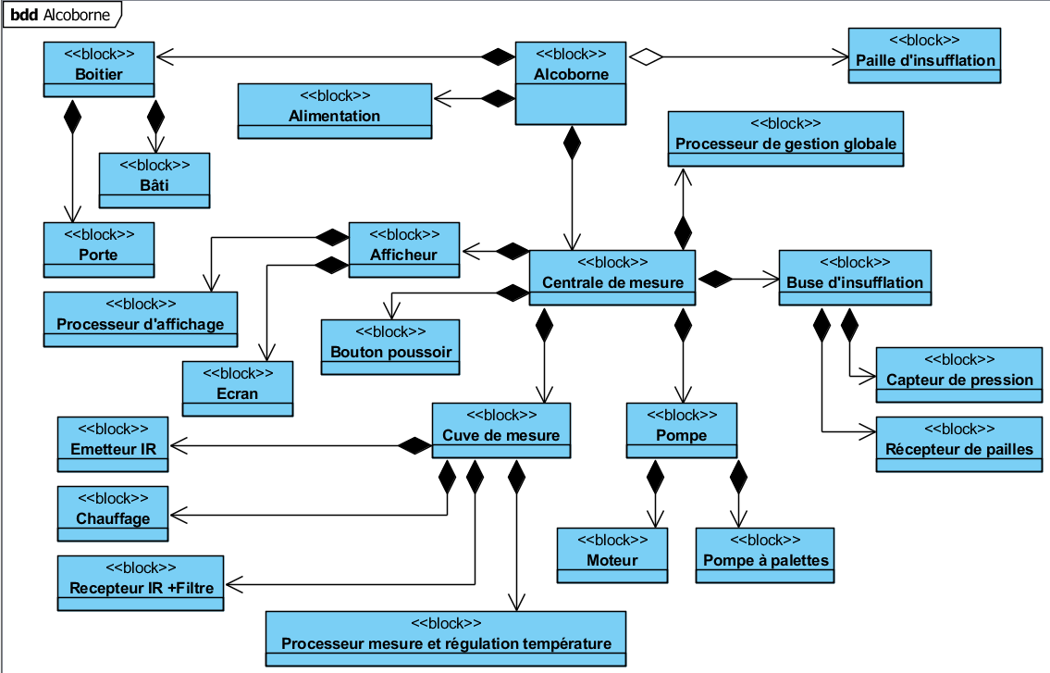

**State Machine Diagram : Alcoborne**™

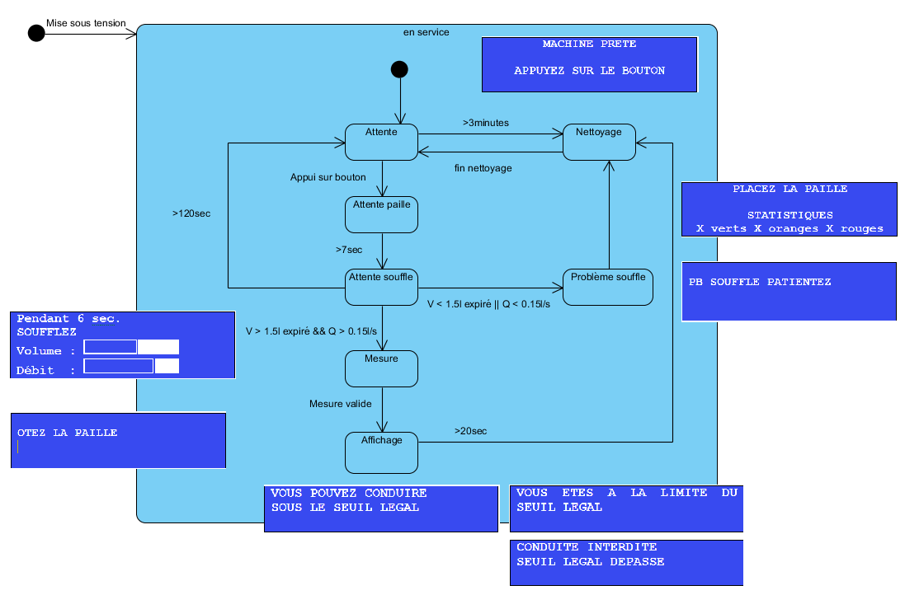



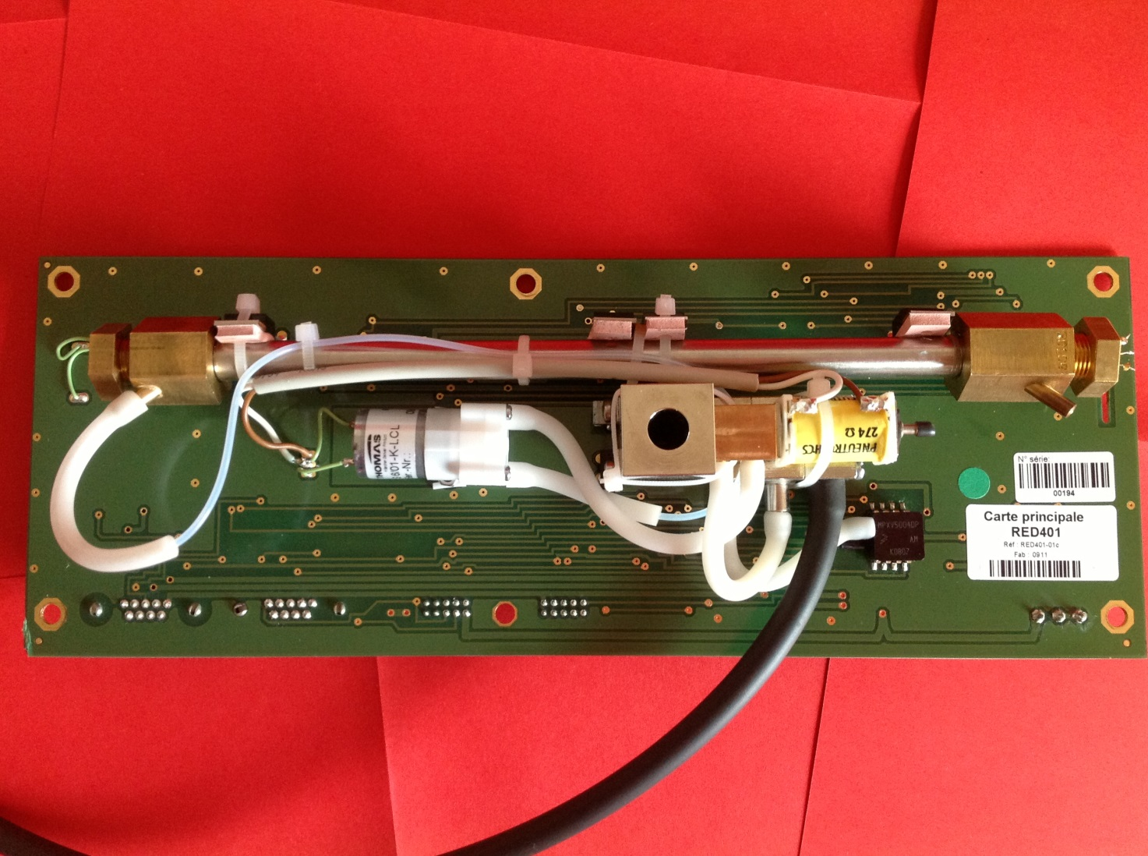

Émetteur infrarouge

Tuyau d’alimentation en air de la cuve

Micro-pompe

Électrovanne

Cuve ou tube de mesure sans aucun isolant thermique

4 résistances chauffantes ponctuelles en boitier TO220, à chaque extrémité et au milieu du tube

Capteur de température

Embouchure pour paille à clapet anti-retour

Capteur de pression différentielle

Récepteur infrarouge

**Présentation des résultats de simulation résistance mécanique / coût matière. Mise en évidence des matériaux compatibles avec les critères sélectionnés**



**Présentation des résultats de simulation résistance mécanique / coût matière. Mise en évidence des matériaux compatibles avec les critères sélectionnés**



**Simulation sous Solidworks Sustainability de l'impact environnemental d'un carter en ABS ou en alliage non ferreux**

|  |  |  |  |  |  |  |  |  |
| --- | --- | --- | --- | --- | --- | --- | --- | --- |
| **Rapport Sustainability** | | | | | | | | |
|  |  | |  | | |  | |  |
| Nom du modèle: | | CARTER.SLDPRT | Matériau: | Alliage 1060 | | Volume: | 6.67E+5 mm³ | Type de fabrication: |
| Superficie: | 6.70E+5 mm² | Extrusion |
| Poids: | 1800.73 g |  |
|  |  |  |
| Impact sur l'environnement | | | | | | | | |
| |  |  | | --- | --- | | Empreinte carbone | | | circleCarbon | |  |  |  | | --- | --- | --- | | smaterial | Matériau: | 22.46 kg CO2 | | smanufacturing | Fabrication: | 1.30 kg CO2 | | suse | Utilisation: | 0.17 kg CO2 | | seol | Fin de vie: | 0.58 kg CO2 | | | 24.51 kg CO2 |  | | | | | | |  |  | | --- | --- | | Eutrophisation de l'eau | | | circleAir | |  |  |  | | --- | --- | --- | | smaterial | Matériau: | 4.85E-3 kg PO4 | | smanufacturing | Fabrication: | 4.02E-4 kg PO4 | | suse | Utilisation: | 1.73E-4 kg PO4 | | seol | Fin de vie: | 1.06E-4 kg PO4 | | | 5.53E-3 kg PO4 |  | | | | |
| |  |  | | --- | --- | | Acidification de l'air | | | circleWater | |  |  |  | | --- | --- | --- | | smaterial | Matériau: | 0.14 kg SO2 | | smanufacturing | Fabrication: | 6.82E-3 kg SO2 | | suse | Utilisation: | 1.01E-3 kg SO2 | | seol | Fin de vie: | 6.54E-4 kg SO2 | | | 0.15 kg SO2 |  | | | | | | |  |  | | --- | --- | | Energie totale consommée | | | circleEnargy | |  |  |  | | --- | --- | --- | | smaterial | Matériau: | 281.26 MJ | | smanufacturing | Fabrication: | 25.64 MJ | | suse | Utilisation: | 2.43 MJ | | seol | Fin de vie: | 0.59 MJ | | | 309.92 MJ |  | | | | |

|  |  |  |  |  |  |  |  |  |
| --- | --- | --- | --- | --- | --- | --- | --- | --- |
| **Rapport Sustainability** | | | | | | | | |
|  |  | |  | | |  | |  |
| Nom du modèle: | | CARTER.SLDPRT | Matériau: | ABS PC | | Volume: | 6.67E+5 mm³ | Type de fabrication: |
| Superficie: | 6.70E+5 mm² | Moulage par injection |
| Poids: | 713.62 g |  |
|  |  |  |
| Impact sur l'environnement | | | | | | | | |
| |  |  | | --- | --- | | Empreinte carbone | | | circleCarbon | |  |  |  | | --- | --- | --- | | smaterial | Matériau: | 3.97 kg CO2 | | smanufacturing | Fabrication: | 0.76 kg CO2 | | suse | Utilisation: | 0.07 kg CO2 | | seol | Fin de vie: | 0.48 kg CO2 | | | 5.28 kg CO2 |  | | | | | | |  |  | | --- | --- | | Eutrophisation de l'eau | | | circleAir | |  |  |  | | --- | --- | --- | | smaterial | Matériau: | 1.31E-3 kg PO4 | | smanufacturing | Fabrication: | 1.89E-4 kg PO4 | | suse | Utilisation: | 6.87E-5 kg PO4 | | seol | Fin de vie: | 4.83E-4 kg PO4 | | | 2.05E-3 kg PO4 |  | | | | |
| |  |  | | --- | --- | | Acidification de l'air | | | circleWater | |  |  |  | | --- | --- | --- | | smaterial | Matériau: | 0.01 kg SO2 | | smanufacturing | Fabrication: | 4.72E-3 kg SO2 | | suse | Utilisation: | 4.00E-4 kg SO2 | | seol | Fin de vie: | 3.42E-4 kg SO2 | | | 0.02 kg SO2 |  | | | | | | |  |  | | --- | --- | | Energie totale consommée | | | circleEnargy | |  |  |  | | --- | --- | --- | | smaterial | Matériau: | 81.97 MJ | | smanufacturing | Fabrication: | 14.77 MJ | | suse | Utilisation: | 0.96 MJ | | seol | Fin de vie: | 0.36 MJ | | | 98.06 MJ |  | | | | |
|  | | | | | | | | |

**Modélisation multi-physique du comportement thermique de la cuve de mesure de l’Alcoborne**



## 

Résistances chauffantes

Cuve de mesure IR

Capteur de température

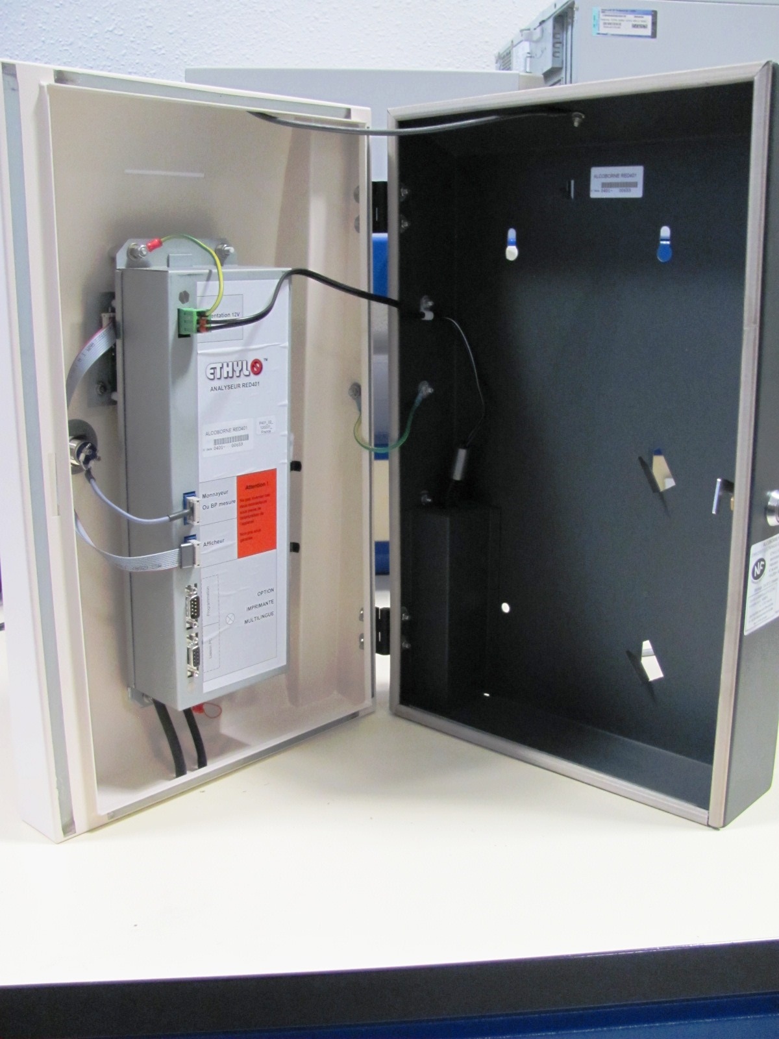

1. Somme de vecteurs